Лабораторная работа №2

Тема работы: «Исследование возможностей среды Workbench. Копирование и восстановление данных. Создание прав доступа»

- Цель работы

Научиться применять знания о копирование и восстановлении данных; создавать права доступа в среде Workbench.

- Задание

1 Создайте резервную копию базы данных, созданной по индивидуальному заданию в ЛР№21.
2 Осуществите восстановление базы данных.
3 Создать пользователей возможностями Workbench и разграничить их права.

- Оснащение работы

Технические средства обучения:
- IBM – совместимый компьютер;
Электронные средства обучения:
- веб-браузер (Opera, Google Chrome, Mozilla Firefox и др.);
- текстовый редактор MySQL Workbench.

- Основные теоретические сведения

Этапы резервного копирования баз данных

1. Создайте резервную копию базы данных.

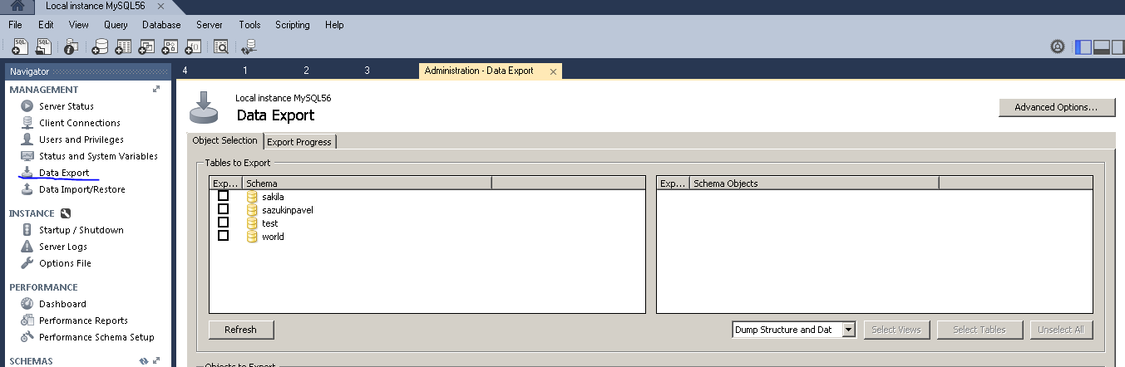

2. Слева выберите Экспорт данных:
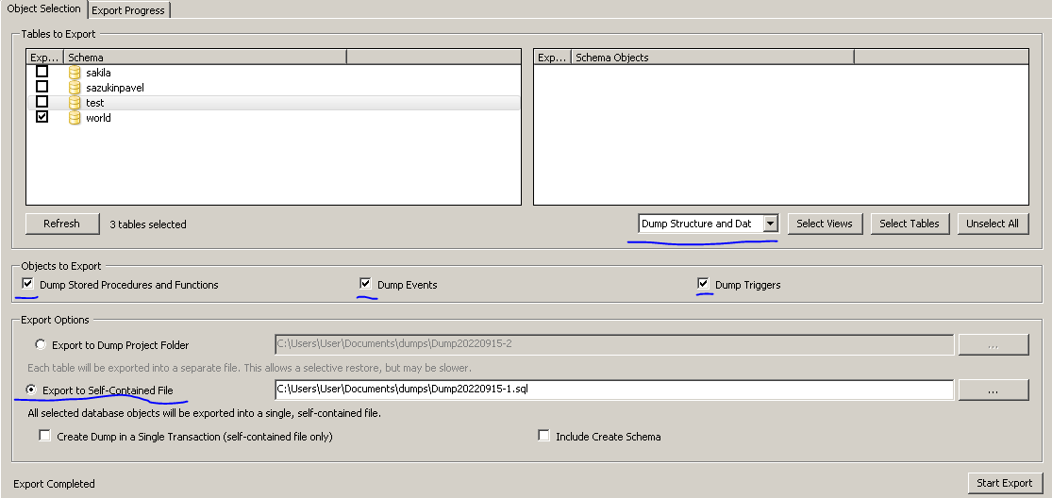

3. Затем начните экспорт (обратите внимание на проверенный контент)

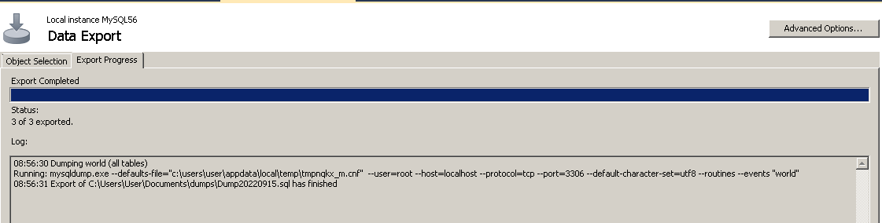

На данный момент все успешно, все сценарии базы данных находятся в сценарии C:\Users\User\Documents\dumps\Dump20220915-1.sql

Этапы восстановления баз данных

1. Для восстановления базы данных выберите сценарий данных, резервную копию которого вы только что создали, и щелкните, чтобы начать импорт.

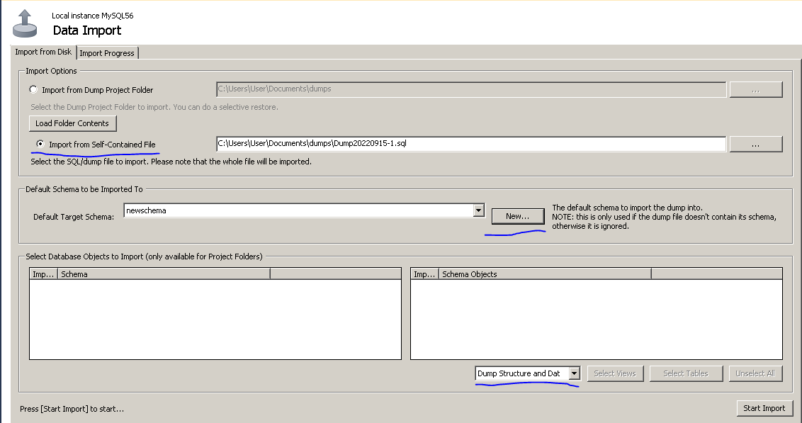

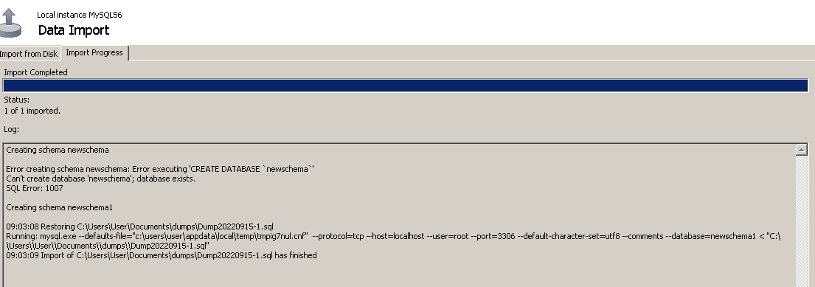

2. После успешного импорта вы можете обновить список баз данных слева, и вы увидите только что восстановленную базу данных.

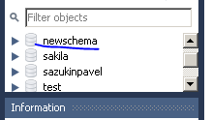

Этапы создания пользователей и разграничения их прав доступа

Вкладка Administration - Users and Privileges содержит список всех пользователей и привилегий, относящихся к активному экземпляру сервера MySQL. На этой вкладке можно добавлять учетные записи пользователей и управлять ими, настраивать привилегии и истекать сроком действия паролей.
Чтобы открыть вкладку Administration - Users and Privileges:
- Установите подключение к активному экземпляру сервера MySQL.
- На вкладке подключения выполните одно из следующих действий.
- Щелкните Users and Privileges в списке Management в области Навигатор.
- Щелкните Server, а затем Users and Privileges в меню.
Учетные записи пользователей
Учетные записи пользователей User Accounts состоят из вертикального поля, в котором перечислены все учетные записи пользователей, связанные с активным подключением MySQL.
Список содержит каждое имя пользователя и имя узла, на котором находится учетная запись. Используйте кнопки Добавить учетную запись, Удалить и Обновить для управления списком учетных записей пользователей. При выборе учетной записи из списка данные учетной записи, которые отображаются в наборе вкладок, фокусируются на выбранной учетной записи пользователя.
На следующем рисунке показан макет вкладки Administration - Users and Privileges с открытой вкладкой Сведения о входе в систему, чтобы показать пример общей информации об учетной записи.
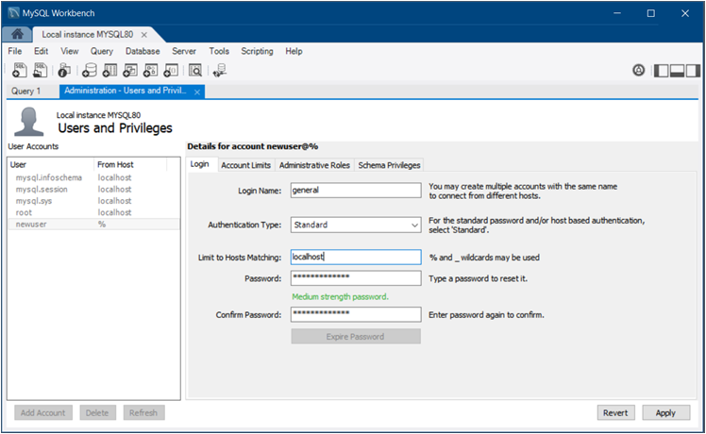

Вкладка "Login"
Вкладка Login предоставляет следующую информацию, связанную с выбранной учетной записью пользователя:
Login Name: Вы можете создать несколько учетных записей с одинаковым именем для подключения с разных хостов.
Authentication Type: Для стандартной проверки подлинности с паролем или на основе узла выберите. Типы проверки подлинности и обеспечивают более безопасное шифрование паролей, чем тип проверки подлинности. Standardcaching_sha2_passwordSHA256_PasswordStandard
Начиная с MySQL 8.0.4, плагин является плагином аутентификации по умолчанию для сервера. Учетная запись, проходящая проверку подлинности, должна использовать либо безопасное соединение, либо незашифрованное соединение, поддерживающее обмен паролями с помощью пары ключей RSA. caching_sha2_passwordcaching_sha2_password
- Limit to Hosts Matching: Символы и могут использоваться в качестве подстановочных знаков. Знак процента () соответствует нулю или более символам, а знак подчеркивания () соответствует одному символу. %_%_
- Password and Confirm Password: чтобы сбросить пароль, введите новый пароль и подтвердите его. Рассмотрите возможность использования пароля из восьми или более символов со смешанными буквами, цифрами и знаками препинания.
Используйте Expire Password, чтобы потребовать смены пароля для использования учетной записи.
Вкладка "Account Limits Tab"
Вкладка Account Limits определяет следующие ограничения для выбранной учетной записи пользователя:
1. Max. Queries: Количество запросов, которые аккаунт может выполнить в течение одного часа.
2. Max. Updates: Количество обновлений, которые учетная запись может выполнить в течение одного часа.
3. Max. Connections: Количество раз, когда учетная запись может подключиться к серверу в течение часа.
4. Concurrent Connections: Количество одновременных подключений к серверу, которое может иметь учетная запись.
Вкладка "Administrative Roles Tab"
Роли — это быстрый способ предоставления пользователю набора привилегий в зависимости от работы, которую пользователь должен выполнять на сервере. Также можно назначить несколько ролей учетной записи пользователя или назначить привилегии непосредственно учетной записи без предварительного назначения ролей.
После выбора роли для учетной записи пользователя вы увидите накопленные привилегии на панели «Global Privileges». Например, если выбрана роль, предоставленные привилегии включают ,,,.
Вкладка Administrative Roles включает следующие роли:
- DBA: Предоставляет права на выполнение всех задач.
- MaintenanceAdmin: Предоставляет права на обслуживание сервера.
- ProcessAdmin: Предоставляет права на оценку, мониторинг и уничтожение пользовательских процессов.
- UserAdmin: Предоставляет права на создание логинов пользователей и сброс паролей.
- SecurityAdmin: Предоставляет права на управление учетными записями, а также предоставление и отзыв привилегий сервера.
- MonitorAdmin: Предоставляет минимальные права на мониторинг сервера.
- DBManager: Предоставляет полные права на все базы данных.
- DBDesigner: Предоставляет права на создание и обратное проектирование любой схемы базы данных.
- ReplicationAdmin: Предоставляет права, необходимые для настройки репликации и управления ею.
- BackupAdmin: Предоставляет минимальные права, необходимые для резервного копирования любой базы данных.
- Custom: Список других (пользовательских) привилегий, назначенных учетной записи пользователя. Эта роль доступна не для всех учетных записей по умолчанию, таких как . Если выбрать учетную запись пользователя, а затем выбрать одну или несколько привилегий напрямую, которые находятся за пределами выбранных ролей, пользовательская роль добавляется (и выбирается) в список ролей. root
Чтобы удалить все права, назначенные выбранной учетной записи пользователя, нажмите кнопку Revoke All Privileges.

- Форма отчета о работе

Номер учебной группы ________
Фамилия, инициалы обучающегося ________________________________
Тема работы: _________________________________________________
Цель работы: _________________________________________________
Задание: ______________________________________________________
Результат выполнения работы: __________________________________

- Контрольные вопросы и задания

- Перечислить этапы создания резервной копии базы данных средствам Workbench
- Перечислить этапы восстановления базы данных средствам Workbench
- Перечислить этапы создания пользователей и разграничения их прав доступа средствам Workbench

